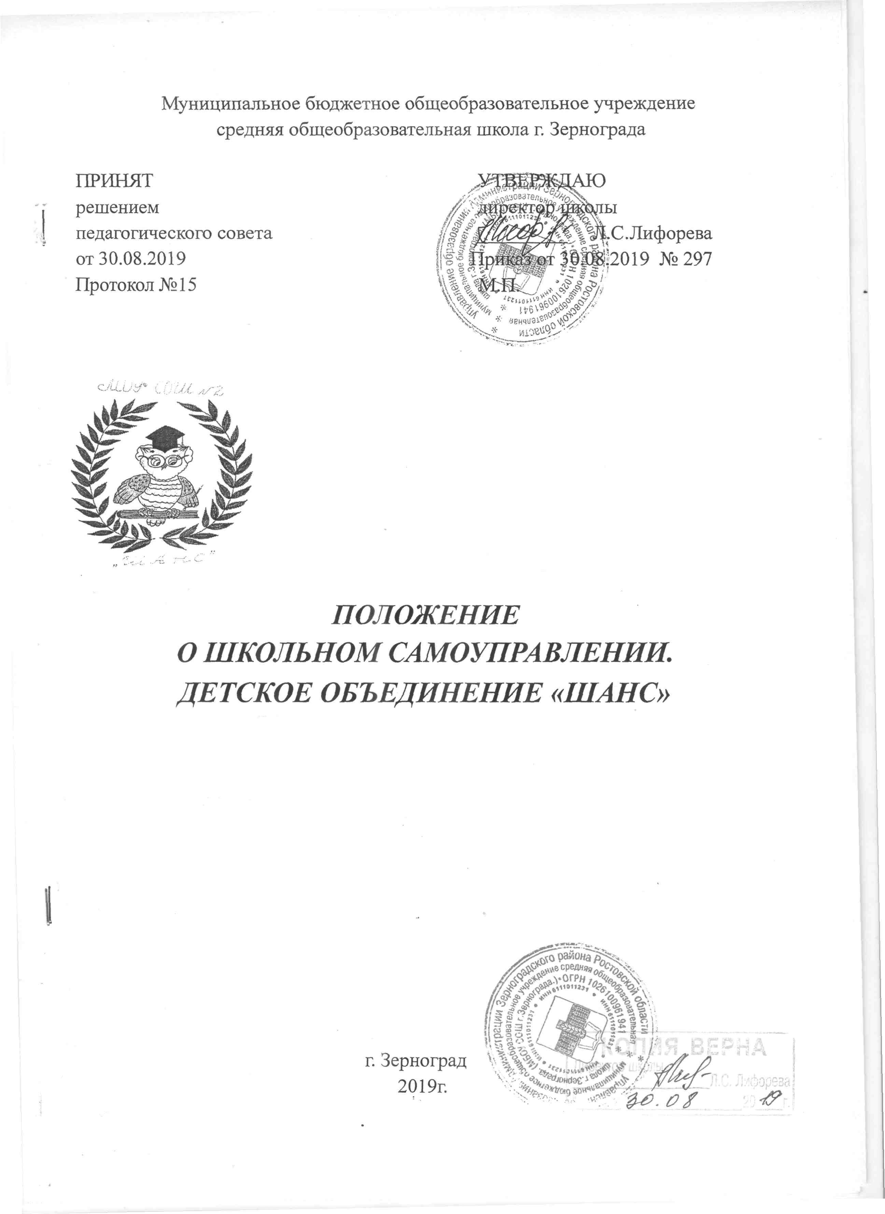
1.ОБЩИЕ ПОЛОЖЕНИЯ
1.1. Настоящее Положение о школьном самоуправлении разработано в соответствии с Конвенцией о правах ребёнка, Конституцией Российской Федерации, Гражданским кодексом Российской Федерации, Законом Российской Федерации «Об общественных объединениях», Федеральным законом «О государственной поддержке молодёжных и детских объединений», Федеральным законом от 29.12.2012 №273-ФЗ «Об образовании в Российской Федерации», Федеральным законом «Об основных гарантиях прав ребёнка в Российской Федерации».
1.2. Школьное самоуправление в МБОУ СОШ г. Зернограда представлено руководящим органом Школьной Ассоциации Нового Самоуправления (далее – ШАНС).
1.3. ШАНС - делает школьную жизнь наполненной, интересной и полезной.
1.4. ШАНС - научит ставить цели в жизни, как планировать достижение своих целей.
1.5. ШАНС - это стремление к самосовершенствованию, стремление к саморазвитию.
1.6. Дата создания детского объединения «ШАНС»: 7 сентября 2008 года.
2. СИМВОЛИКА ШКОЛЬНОЙ АССОЦИАЦИИ НОВОГО САМОУПРАВЛЕНИЯ
СОВА - мудрость, ум, спокойствие, сила;
КНИГА - знания, новые открытия;
ЛАВРОВЫЙ ВЕНОК - символ победы, достижений.
- Самоуправление должно служить средством самоорганизации коллективной жизни и эта коллективная жизнь выстраивается самими детьми при поддержке и помощи взрослых.
- Органы самоуправления включают всех учащихся в разностороннюю деятельность, улучшающую их жизнь, а потому необходимую для них.
- Системная работа ученического самоуправления приводит всех участников процесса к общей заинтересованности в получении лучших результатов совместной работы, гуманизирует отношения детей и взрослых, выводя их на уровень сотрудничества.
Школьная - не только потому, что в неё входят учащиеся одной школы. Школа - твой родной дом. Обучение и воспитание в ней должны освещаться высокой целью. Такой целью, мерой всех вещей является человек, личность. Значит из всех показателей оценки школы главным образом следует считать самочувствие в ней человека. Школа хороша, если в ней хорошо каждому ребенку и взрослому. Пусть в нашей школе кричат только от радости, а морщины будут следами былых улыбок.
Ассоциация - объединение, союз, объединение организаций или лиц для достижения общей цели. Создаётся на основе объединения детей и взрослых с целью развития творческих способностей детей.
Нового - впервые созданный, или появившийся недавно, взамен прежнего.
Самоуправления - подразумевается партнерское участие; взаимодействие, сотрудничество ученика, учителя, родителя, основанное на взаимопонимании, это творческое содружество единомышленников.

3. ФОРМИРОВАНИЕ РУКОВОДЯЩИХ ОРГАНОВ

3.1. Руководящим органом ШАНСа - является Совет.

3.2. Совет ШАНСа избирается открытым голосованием из числа командиров классов в количестве 5-и человек, сроком на два года.

3.3. Непосредственное руководство ШАНСом осуществляет президент.

3.4. Президент избирается тайным голосованием из числа наиболее активных учащихся школы, является учеником 10 или 11 классов.

3.5. Президент действует от имени Совета ШАНС:
- представляет его интересы на районных и областных мероприятиях, школьных собраниях;
- утверждает структуру ШАНС.

3.6. Президент непосредственно подчиняется заместителю директора школы по воспитательной работе.

4. ЦЕЛИ ДЕТСКОГО ОБЪЕДИНЕНИЯ

4.1. Создание условий для включения детей и подростков в интересные и значимые отношения.
4.2. Раскрытие и реализация интересов и способностей личности через конкретные коллективные творческие дела.
4.3. Создание условий для развития творческого потенциала членов детского объединения через участие в практических делах, позволяющих ребёнку осознать себя как личность, самоутвердиться, максимально развивать интересы и способности.

5. ЗАДАЧИ ДЕТСКОГО ОБЪЕДИНЕНИЯ
5.1. Поддержка общественно-ценных инициатив детей и подростков; -пропаганда здорового образа жизни.
5.2. Формирование активной жизненной позиции (повышение творческой и социальной активности детского общественного объединения).
5.3. Приобщение детей и подростков к ценностям общечеловеческой культуры (способствование становлению норм демократической культуры, развитию гражданских, патриотических чувств у молодого поколения).

ЕСЛИ ТЫ С НАМИ:
Ты найдешь друзей среди сверстников и взрослых, не станешь одинок в беде и в радости. Научишься многое делать своими руками.

6. ФУНКЦИИ САМОУПРАВЛЕНИЯ
- интегративная (сочетание коллективных и индивидуальных видов деятельности; объединение учащихся, учителей и родителей; объединение школьных служб, клубов);
- адаптационная (адаптация к социальным условиям);
- функция защиты прав и свобод каждого;
- коммуникативная;
- регулятивная;
- воспитательная.

7. СИСТЕМА ШКОЛЬНОГО САМОУПРАВЛЕНИЯ
7.1. Система школьного самоуправления представляет трехуровневую ступень.
7.1.1. Первый уровень - классное ученическое самоуправление,
второй -ученическое самоуправление,
третий - школьное самоуправление.
7.1.2. Первые два уровня самоуправления составляют структуру ученического самоуправления. Каждый ученик класса может входить в тот или иной орган самоуправления класса, школы, может быть избран руководителем того или иного органа.
7.2. Структура первого уровня ученического самоуправления на уровне классных коллективов.
  - Для определения органов классного самоуправления выделены ведущие виды деятельности в школе, в которые включаются учащиеся во внеурочное время, в том числе и в системе дополнительного образования. Это познавательная деятельность, самообслуживание, художественно-эстетическая, спортивно-оздоровительная, шефская и информационная деятельность. Под каждый вид деятельности избираются органы самоуправления так, чтобы все учащиеся входят в тот или иной орган. В классах работают несколько рабочих органов классного ученического самоуправления. У каждого члена классных органов самоуправления есть свои обязанности.

8. КОНСТИТУЦИЯ ДЕТСКОГО ОБЪЕДИНЕНИЯ «ШАНС»

Глава I
1. Мы, ученики МБОУ СОШ г. Зернограда провозглашаем организацию «ШАНС».
2. Все ученики являются свободными. Их свобода ограничивается Конституцией РФ и Уставом школы.
Глава II
Государственное устройство организации «ШАНС»
1. Организация «ШАНС» - парламентская организация.
2. Учредительное собрание - высший орган законодательной и исполнительной власти.
3. Высшим судебным органом является Конституционный Суд, состоящий из педагогов, работающих в образовательной организации.
Глава III
Права и обязанности учеников Объединения «ШАНС»
1. Права и обязанности учеников объединения «ШАНС» оговорены Уставом МБОУ СОШ г. Зернограда.
2. Все ученики объединения «ШАНС» имеют право:
- участвовать во всех мероприятиях школы;
- на свободу слова, выражение своих мыслей и убеждений;
- на защиту свободы мысли, чести и достоинства в Конституционном суде;
- свободное время каждый ученик проводит по своему усмотрению.
3. Каждый член объединения «ШАНС» обязан выполнять решения Учредительного собрания.
Глава IV Учредительное собрание
1. Задачами учредительного собрания являются:
посильная помощь в организации мероприятий школы,
распространение информации, связанной с деятельностью МБОУ СОШ
г. Зернограда среди членов объединения «ШАНС».
2. В учредительное собрание входят старосты от каждого класса.
3. Заседания Учредительного собрания являются открытыми.
4. Жалобы на работу Учредительного собрания будут рассматриваться в Конституционном суде.
Глава V Конституционный суд
1. Конституционный Суд собирается по мере надобности.
2. В Конституционный суд входят завучи и директор школы.
Глава VI Конституция
1. Конституция принимается на общем собрании 2/3 голосов присутствующих.
2. Для рассмотрения поправок в Учредительном собрании требуется 100% голосов, для её принятия 50% голосов.
3. Настоящая Конституция действует в рамках МБОУ СОШ г. Зернограда и распространяется на учеников объединения «ШАНС».

9. ЗАКОНЫ ОБЪЕДИНЕНИЯ

- Закон связи между поколениями (забота о старших и младших);
- Закон единства, слова и дела;
- Закон добра, заботы и милосердия;
- Закон защиты и чести объединения «ШАНС»;
- Закон чистоты и бережливости;
- Закон справедливости, дружбы и товарищества;
- Закон здорового образа жизни;
- Закон творчества;

10. СТРУКТУРА «ШАНС»

1-й уровень - совет Школьной Ассоциации Нового Самоуправления. В его функцию входит руководство деятельностью комиссий 2-го уровня.
2-й уровень - включает в себя 3 комиссии:
- Клуб НТВД (не тратим время даром) - организация встреч, концертов, праздников.
- Клуб ВОИ (веселая организация интеллектуалов)-организация интеллектуальных игр, проведение научно-практических конференций.
- Агентство ШИН - (школьные информационные новости)-пресс-группа, освещение школьной жизни, организация художественных конкурсов.

11. УПРАВЛЕНИЕ «ШАНС»

11.1. Высшим органом ШАНС является общая конференция старшеклассников и взрослых. На конференции избирается совет ШАНС, утверждается план работы, оценивается деятельность клубов, агентства. Текущей работой руководит совет ШАНС.
11.2. В совет ШАНС входят:
- президент школьного самоуправления
- командиры 11 классов;
-председатель клуба ВОИ;
-председатель агентства ШИН;
- председатель клуба НТВД (не тратим время даром)

11.3. Совет ШАНС собирается еженедельно. Совет ШАНС - обсуждает план Ассоциации и пути его выполнения, подводит итоги проведенных дел.

12. ПОЛНОМОЧИЯ И ОБЯЗАННОСТИ председателей клубов и агенств

12.1. Председатель клуба НТВД (не тратим время даром) организует:
- работу клуба
- работу капитанов НТВД
- общешкольные праздники, концерты.

12.2. Председатель клуба ВОН (веселая организация интеллектуалов) организует:
- работу клуба
- работу клуба ВОИ
- проведение интеллектуальных игр, научно-практических конференций.

12.3. Председатель ШИН (школьные информационные новости):
- организует работу пресс-центра
- организует работу капитанов ШИН
- ведёт протоколы совета ШАНС
- организует проведение художественных конкурсов.

13. ВЗАИМОДЕЙСТВИЕ УЧЕНИЧЕСКОГО САМОУПРАВЛЕНИЯ С ДРУГИМИ ОРГАНАМИ ШКОЛЬНОГО САМОУПРАВЛЕНИЯ

13.1. Ученическое самоуправление взаимодействует с педагогическим советом, родительским комитетом, входит в структуру школьного самоуправления как часть его. Взаимодействие ученического самоуправления с педагогическим коллективом и родительским комитетом происходит на уровне Управляющего совета школы, который представляет четвертый уровень управления школой.
13.2. В Управляющий совет школы входят члены ученического самоуправления - 3 человек во главе с президентом школы.

14. ПРАВА И ОБЯЗАННОСТИ ПРЕЗИДЕНТА «ШАНС»

1. Президент ассоциации является учащимся 10-11 класса данной школы.
2. Является примером в учёбе и поведении.
3. Выполняет Устав школы.
4. Является активным участником в общественной жизни школы.
5. Руководит работой командиров классов.
6. Является ответственным за выполнение следующих мероприятий:
- дежурство учеников по школе;
- проверка состояния учебников у учащихся;
- проверка наличия школьной формы у учащихся;
- подготовка общешкольных мероприятий (дискотек, вечеров отдыха, волонтерской работы);
- участие в Совете профилактики школы.
7. Президент действует от имени Совета ШАНС:
- представляет его интересы на районных и областных мероприятиях, школьных собраниях;
- утверждает структуру ШАНС.
8. Президент подчиняется непосредственно заместителю директора по воспитательной работе.

